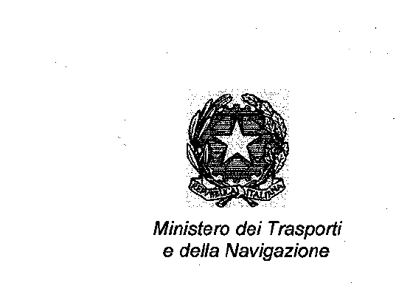 | DIPARTIMENTO DEI TRASPORTI TERRESTRI  UFFICIO TERRITORIALE DI MILANO

Modulo unico di dichiarazione
In base alle norme sullo snellimento dell’attività Amministrativa
(Art. 76 del D.P.R. 28/12/2000 N°445)

Il sottoscritto……………………………………………………………………………………...
( cognome e nome )
Consapevole delle responsabilità penali cui va incontro in caso di dichiarazione mendace, nonchè della decadenza dei benefici
DICHIARA

Di essere nato a :……………………………………………….. il………………………………….

Di essere cittadino italiano……………. Altro………………………………(indicare quale)

Di essere residente in ……………..……...(…….) In via …………………………………………..

Di essere inoltre…………………………………………………..della Società:

denominazione………………………………………………………………………………………..

con sede e indirizzo…………………………………………………………………………………...

codice fiscale……………………………………….P. I.V.A. ………………………………………
Che la stessa e’ iscritta al Registro Imprese presso la Camera di Commercio di………………..
Sezione ordinaria num …………………………
Che si trova nel pieno e libero esercizio dei propri diritti non essendo in stato di liquidazione, di fallimento, di concordato preventivo e di amministrazione controllata.
E DICHIARA

Per il veicolo………………………………………. Telaio n°………………………………………

Destinazione………………… Uso ……………………………… targa……………………………
Sotto la propria responsabilità, consapevole ed edotto delle sanzioni penali previste dall’art. 76 del D.P.R. 28/12/2000 n°45 in caso di dichiarazioni mendaci e falsità negli atti, ai sensi degli articoli: 46 e 47 del medesimo D.P.R. n°445 di aver dato in carico allo Studio di consulenza COSMILANO SRL Via Capecelatro, 20 - 20148 – Milano per l’espletamento di tutte le formalità inerenti a: ( ) passaggio proprietà ( ) immatricolazione
Il sottoscritto dichiara di essere consapevole che l’ufficio può utilizzare i dati contenuti nella presente autocertificazione esclusivamente nell’ambito e per fini istituzionali Proprio della pubblica Amministrazione (Legge 31/12/1996 n°675 ‘‘tutela della Privacy ’’ art. 27)

Milano, ………………..

IL DICHIARANTE

……………………………

